P06 – Vkládání norem (UPShare a CES)
Z: Nastavení IS pro vkládání vnitřních norem (UPShare) s největší pravděpodobností umožňuje nekontrolovaně provádět v databázi změny, které jsou v rozporu s pravidly pro publikování vnitřních norem UP uvedených ve vnitřním předpisu UP Řád normotvorby UP A-17/6, aniž by byly zjevné v detailu normy. (Kvůli nedostatečnému oprávnění nebylo možné posoudit, zda tento typ změny zachytí historie verzí.)
Nastavení IS pro vkládání vnitřních norem (UPShare) s největší pravděpodobností umožňuje nekontrolovaně provádět v databázi změny, které jsou v rozporu s pravidly pro publikování vnitřních norem UP uvedenýchve vnitřním předpisu UP Řád normotvorby UP A17/6, aniž by byly zjevné v detailu normy, kde je zaznamenáno, kdy byla norma vložena a kým, případně datum změny. (Kvůli nedostatečnémuoprávnění nebylo možné posoudit, zda tento typ změny zachytí historie verzí.)
Jde o normu Směrnice děkana LF UP k provedení Vnitřního mzdového předpisu UP LF-B-18/12. Detail:
<https://files.upol.cz/normy/normy/Forms/DispForm.aspx?ID=2343>, cesta:
<https://files.upol.cz/normy/normy/Forms/lef.aspx#InplviewHashc706ef23-d825-4576-9d42- 47c84491d738=WebPartID%3D%7BC706EF23--D825--4576--9D42--47C84491D738%7D>.
Norma: <https://files.upol.cz/normy/_layouts/15/WopiFrame.aspx?sourcedoc=%7BD4A1F60E-6740-4C60-A7E4- ACA83F01EBEB%7D&file=LF_B_18_12_SD_k_provedeni_VMP_UP.pdf&action=default>.
Současný systém evidence uložených dokumentů (norem) neumožňuje běžnou kontrolou zjistit, že norma, která je aktuálně publikovaná, není, nemusí být tatáž, která byla do systému vložena k datu, který systém zaznamená jako datum jejího vytvoření. V popisovaném případě byla v IS UPShare dne 22-10-2018 „vytvořena“ Směrnice děkana LF UP k provedení Vnitřního mzdového předpisu UP LF-B-18/12 z 22-10-2018. Jen na základě soustavného sledování obsahu publikovaných norem v určitých intervalech (spíše kratších) a jejich srovnáváním s využitím oznamovací služby systému mailem, je možné odhalit, že norma nebyla aktualizována v souladu s vnitřním předpisem, ale že byla jednoduše vyměněna za jinou. Nově zavěšená norma je opatřena rovněž datem 22-10-2018 a podpisem děkana.
Původní směrnice děkana LF UP aplikovala VMP UP účinný od 01-01-2020 v části omezení osobního ohodnocení. Totožně jako vnitřní norma PřF UP – maximum odměny ve výši 250 % tarifní mzdy platilo bez ohledu na zdroje financování. Zatímco ve vnitřní normě PřF k aplikaci VMP UP účinné od 01-01-2019 byla úprava zrušena rozhodnutím rektora UP již 11-01-2019, tatáž úprava v prováděcí normě LF UP platila až do 14-01-2019, kdy ji LF postupem nesouladným s řádem normotvorby jednoduše vyměnila, takže aktuálně je na UPShare vystavena norma LF, která v souladu s novým VMP UP je a zdánlivě vždy byla, protože po záměně zůstalo i stejné datum normy 22-10-2018.

Nastavení IS pro vkládání vnitřních norem (UPShare) umožňuje zodpovědnému pracovníkovi vyměnit soubor normy při zachování metadat. Příslušná aktivita uživatele však je zaznamenána. Jedná se o standardní funkcionalitu platformy SharePoint, která slouží např. k opravě chyby uživatele v případě, kdy by byl omylem zveřejněn chybný, neúplný nebo poškozený soubor. Historie verzí dokumentu přitom není evidována.

V současnosti evidování jednotlivých verzí dokumentu není vůbec možné. Do budoucna je třeba narovnat stav tak, že bude možná rozpoznat jednotlivé verze, resp. bude třeba, aby bylo zřejmé, která verze normy byla nahrazena jinou verzí normy, kdy a kým.

Historii jednotlivých verzí zapnout lze. Absolutní auditní stopa je dosažitelná obtížně, i verzování může teoreticky obejít správce systému, správce databáze, správce serveru … Historie verzí by v každém případě odchytla tento problém na úrovni koncových uživatelů, kteří vkládají normy do systému.

Doporučení:

Bylo by vhodné, aby stejně jako u záznamů v Centrální evidenci smluv byla zaznamenávána historie verzí dokumentu – tedy vkládané normy.

Ukázka záznamu smlouvy v CES – zobrazení Historie záznamu:

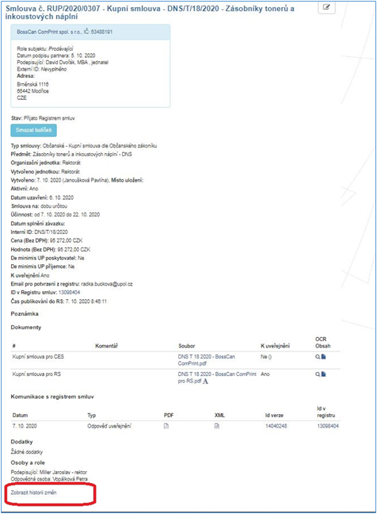

V historii záznamu smlouvy v CES se zaznamenává:
datum a čas změny[1], ID uživatele, který změnu provedl [2], Typ položky, která byla měněna [3], název položky[4], Původní stav položky [5] a nový stav položky[6]
(Obr. 1 ukazuje log při prvotní tvorbě záznamu, obr. 2 při změnách.)
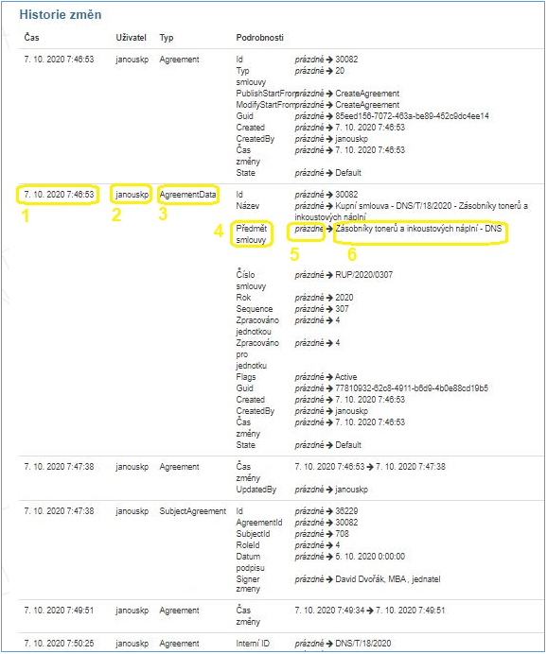

Historie je důležitá zejména při sledování prováděných změn záznamu:
